姓名：吴涵 学号：202101000720 成绩：

# 实验11批处理操作接口1：赋值与取值

1、判断cd为内部命令还是外部命令

命令：type cd

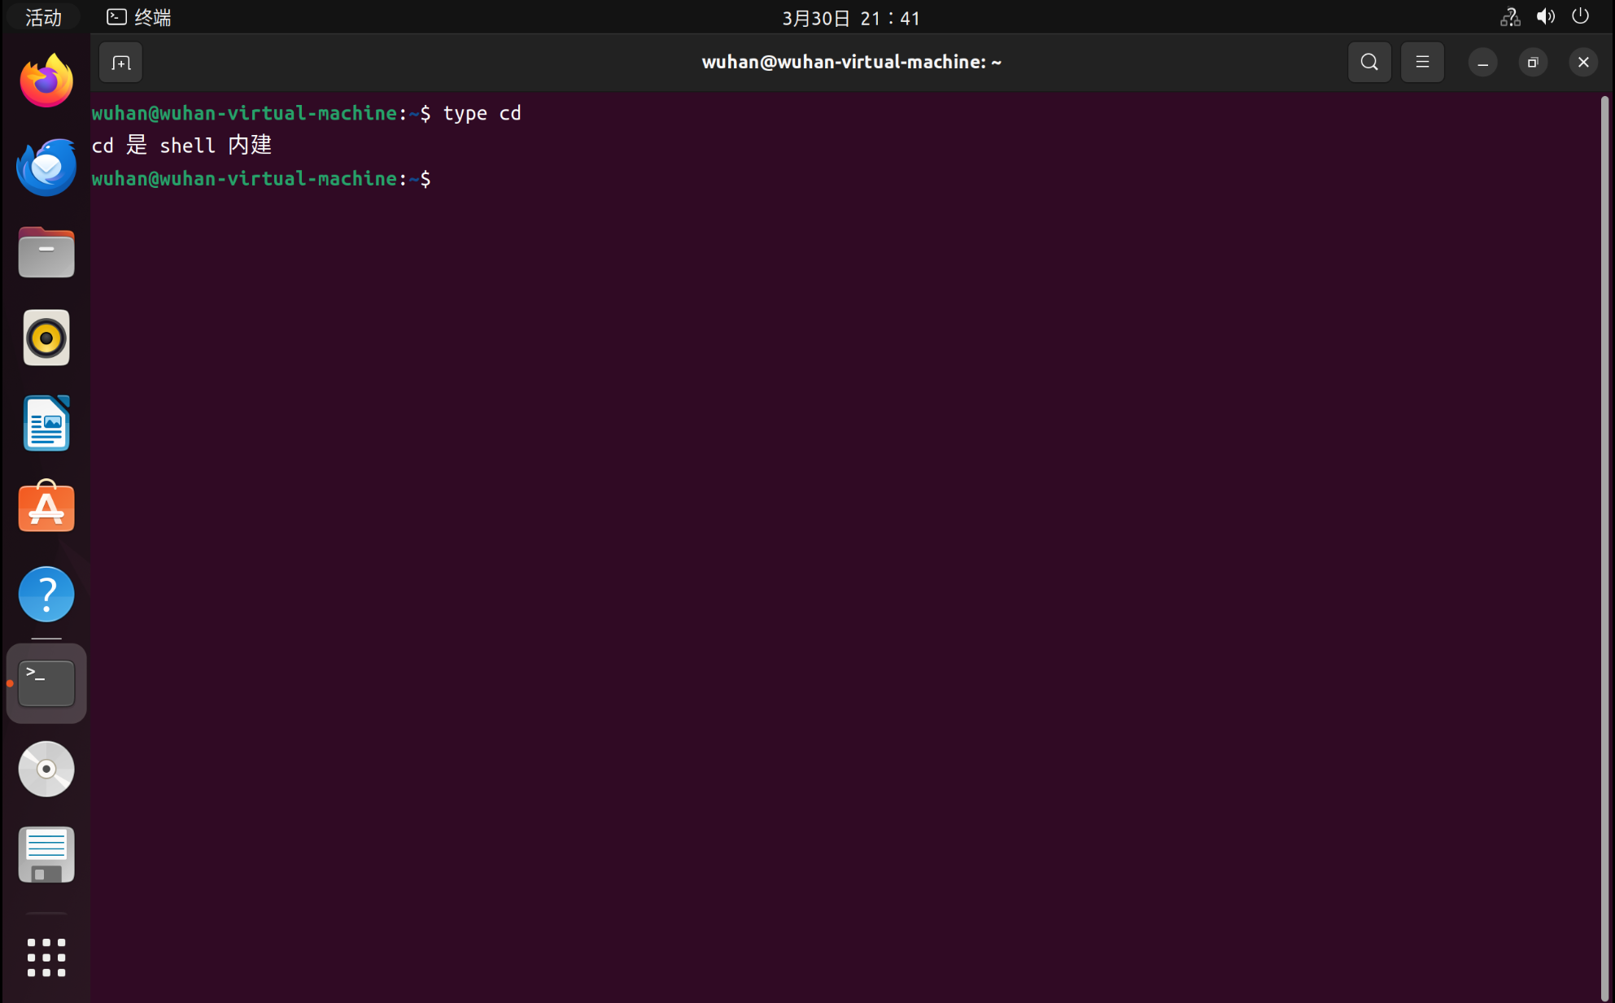结果：

2、为命令"ls /etc"取个别名“sls”

命令：alias sls="ls /etc"

结果：

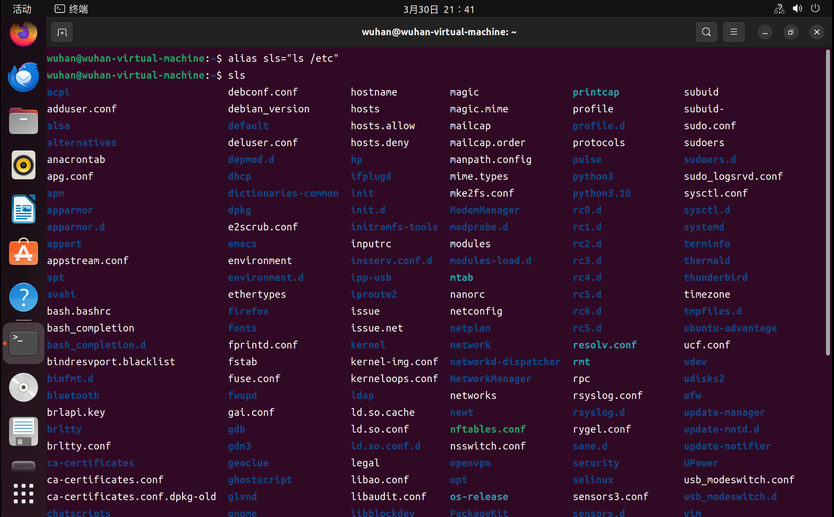

3、取消命令别名“sls”

命令：unalias sls

结果：

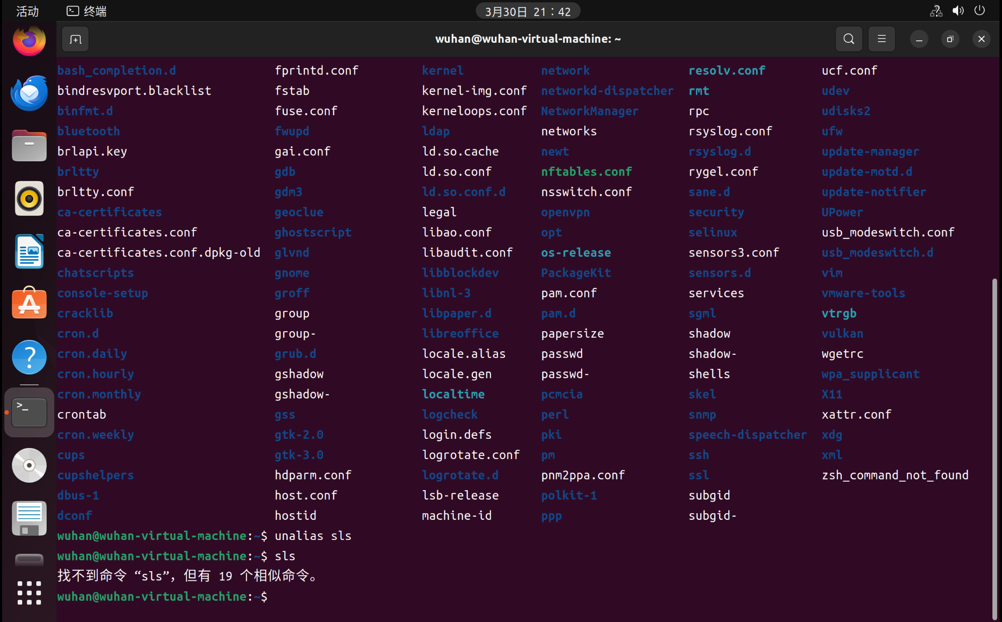

4、顺序执行命令“ls *.c”、“./c1”和“cat c1.c”

命令：ls *.c;./c1;cat c1.c

结果：

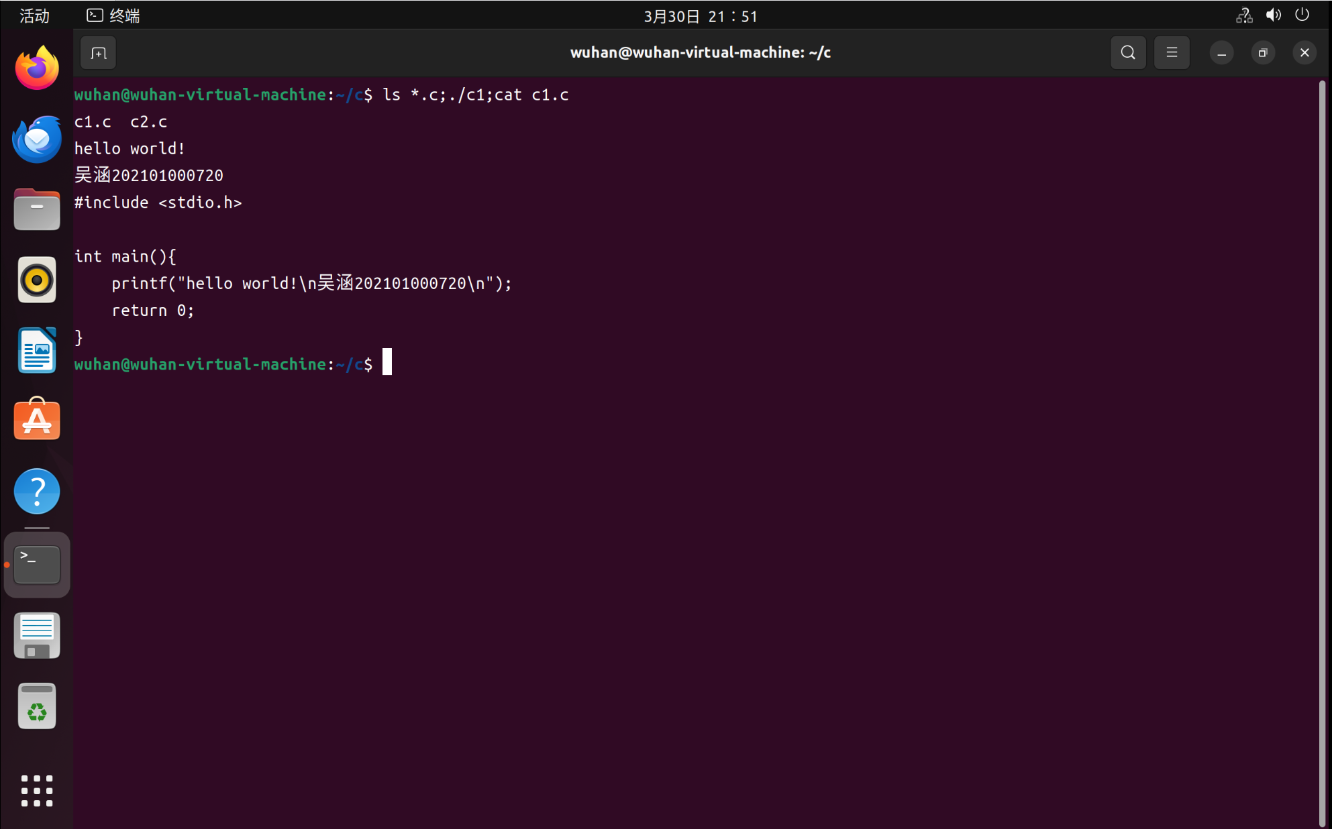

5、执行命令“ls *.c”，若成功，则继续执行命令“./c1”，若又成功，则继续执行命令“cat c1.c”

命令：ls *.c && ./c1 && cat c1.c

结果：

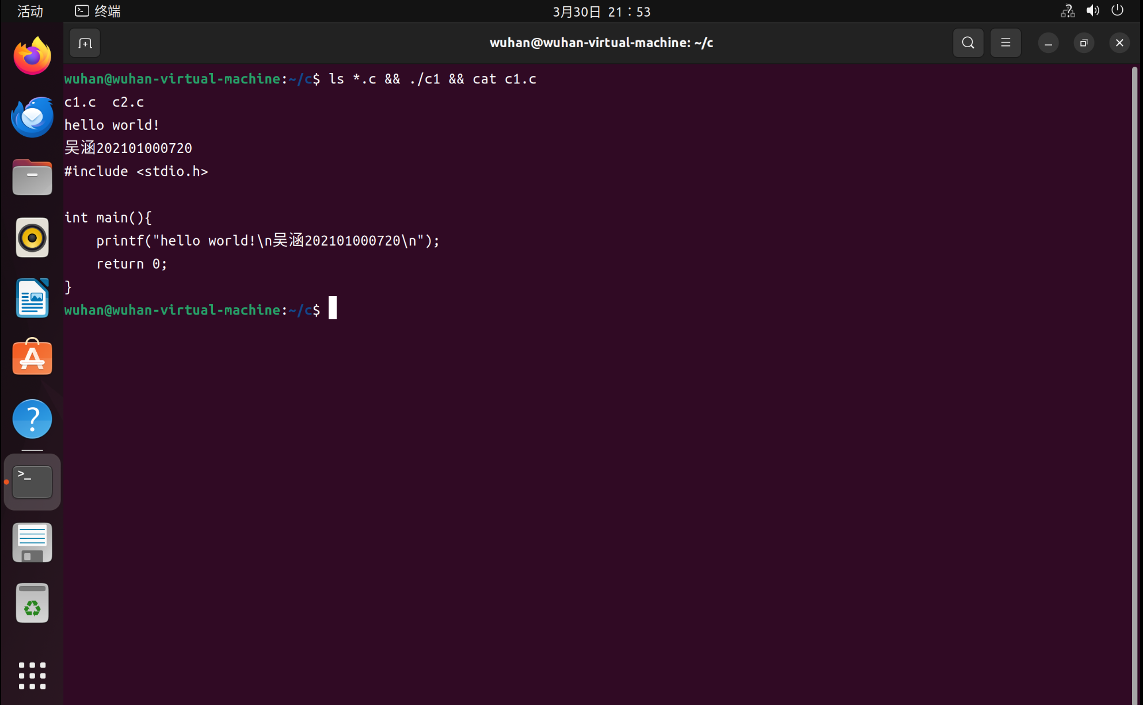

6、执行命令“ls *.c”，若不成功，则继续执行命令“./c1”，若又不成功，则继续执行命令“cat c1.c”

命令：ls *.c || ./c1 || cat c1.c

结果：

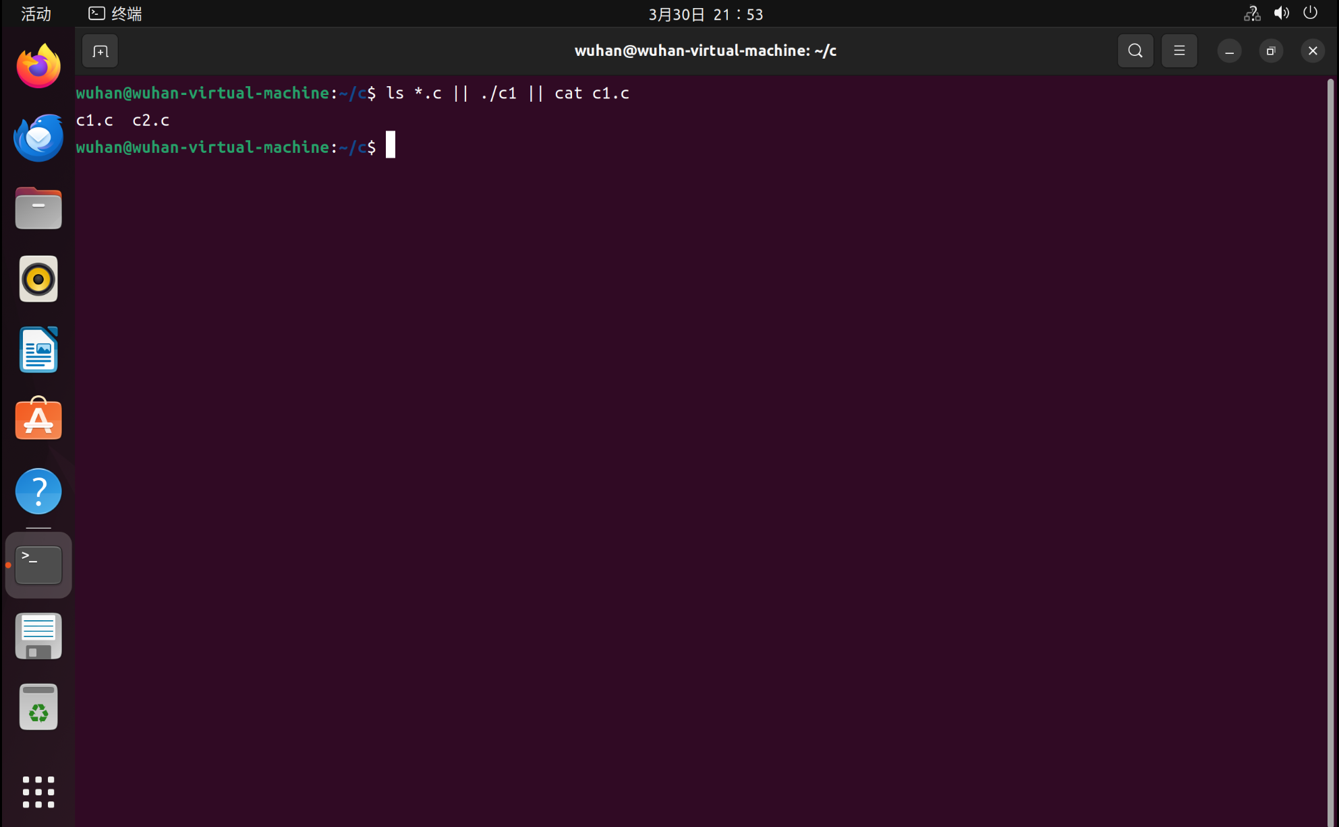

7、为变量v1赋值123

命令：v1=123

结果：

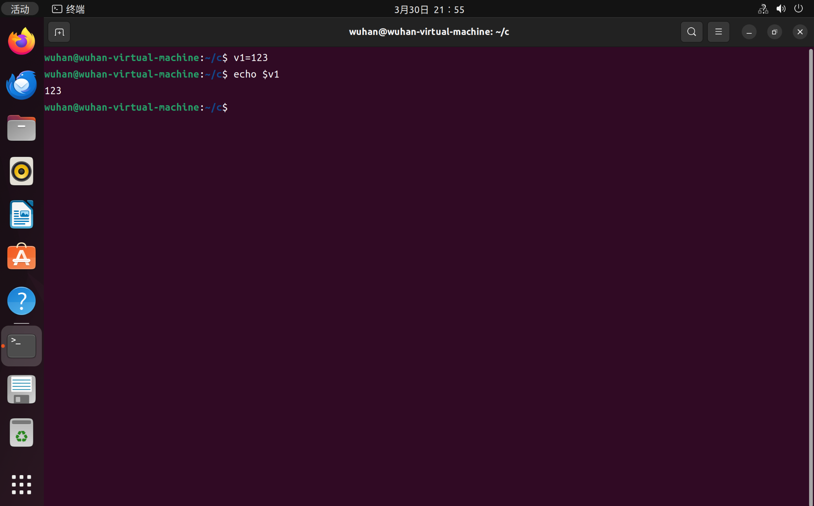

8、为变量v2赋值"abc 345"

命令：v2="abc 345"

结果：

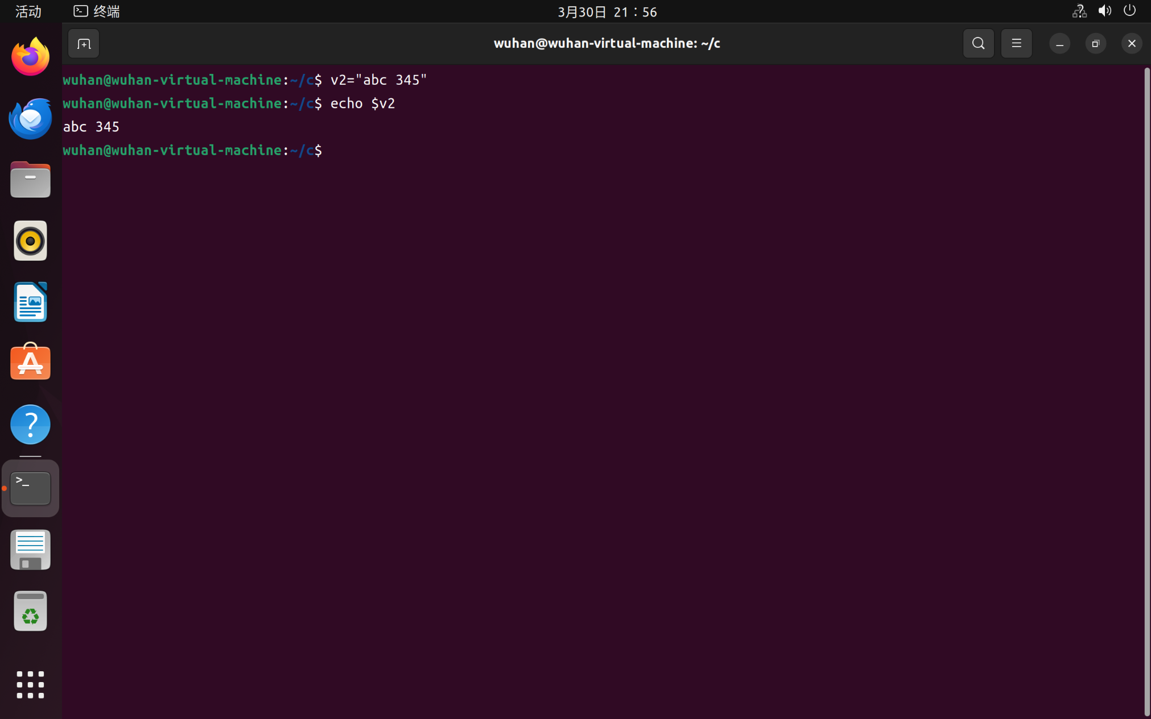

9、将变量v2的值赋给v3

命令：v3=$v2

结果：

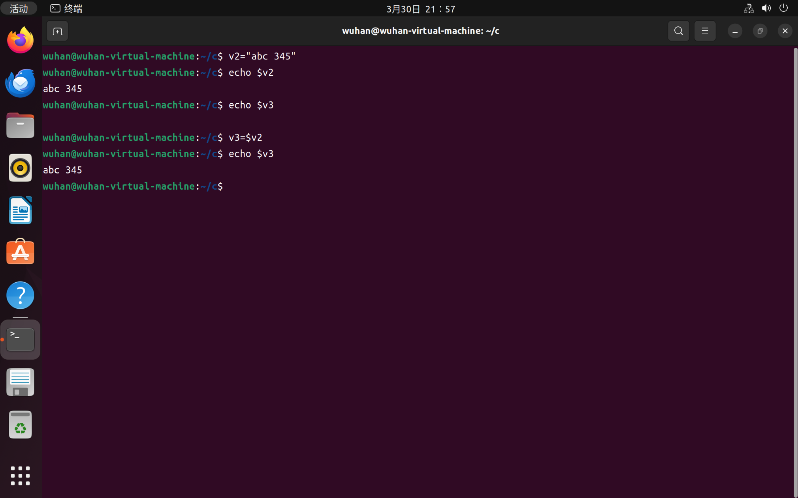

10、显示变量v1的值

命令：echo $v1

结果：

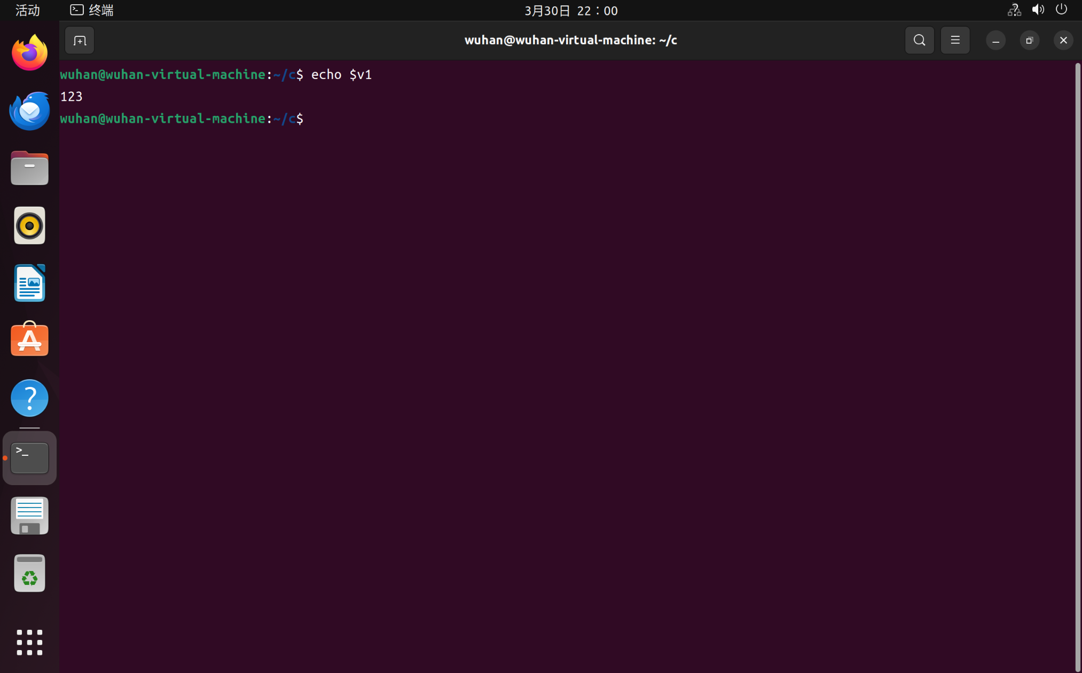

11、Shell脚本程序命令行参数访问

命令：./spa1.sh p1 p2 p3

结果：

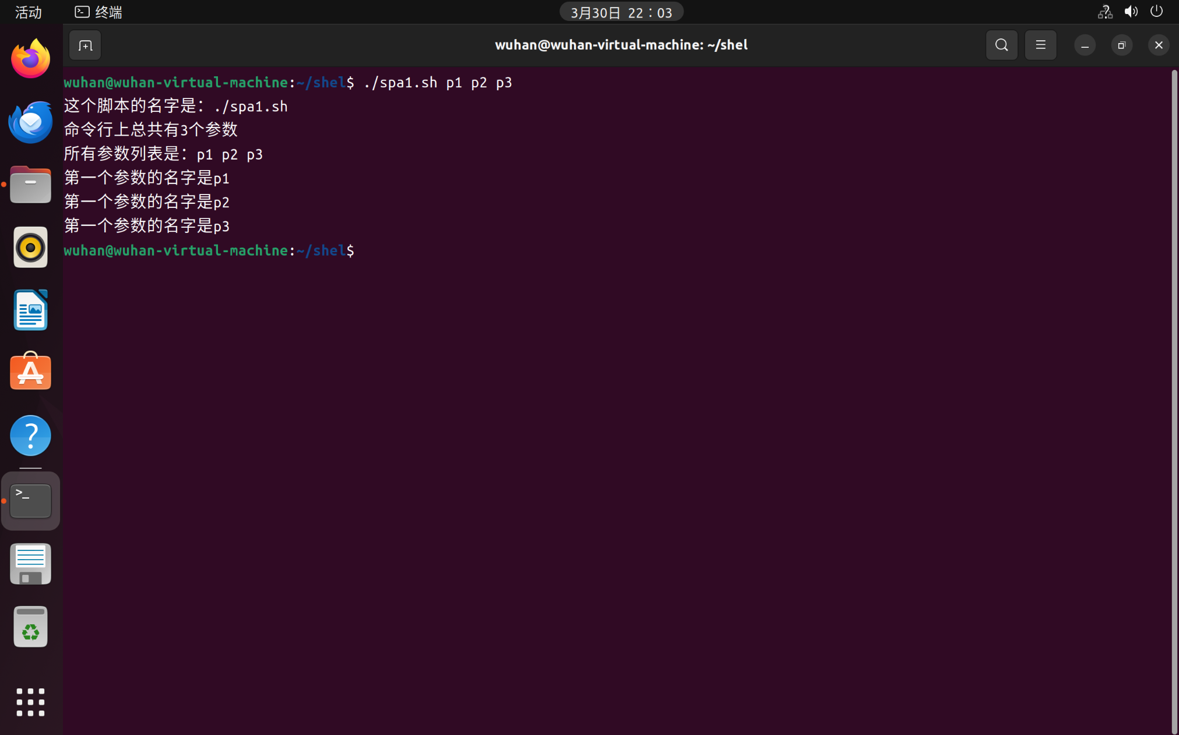

12、查看命令返回值

命令：c1、echo $?

结果：

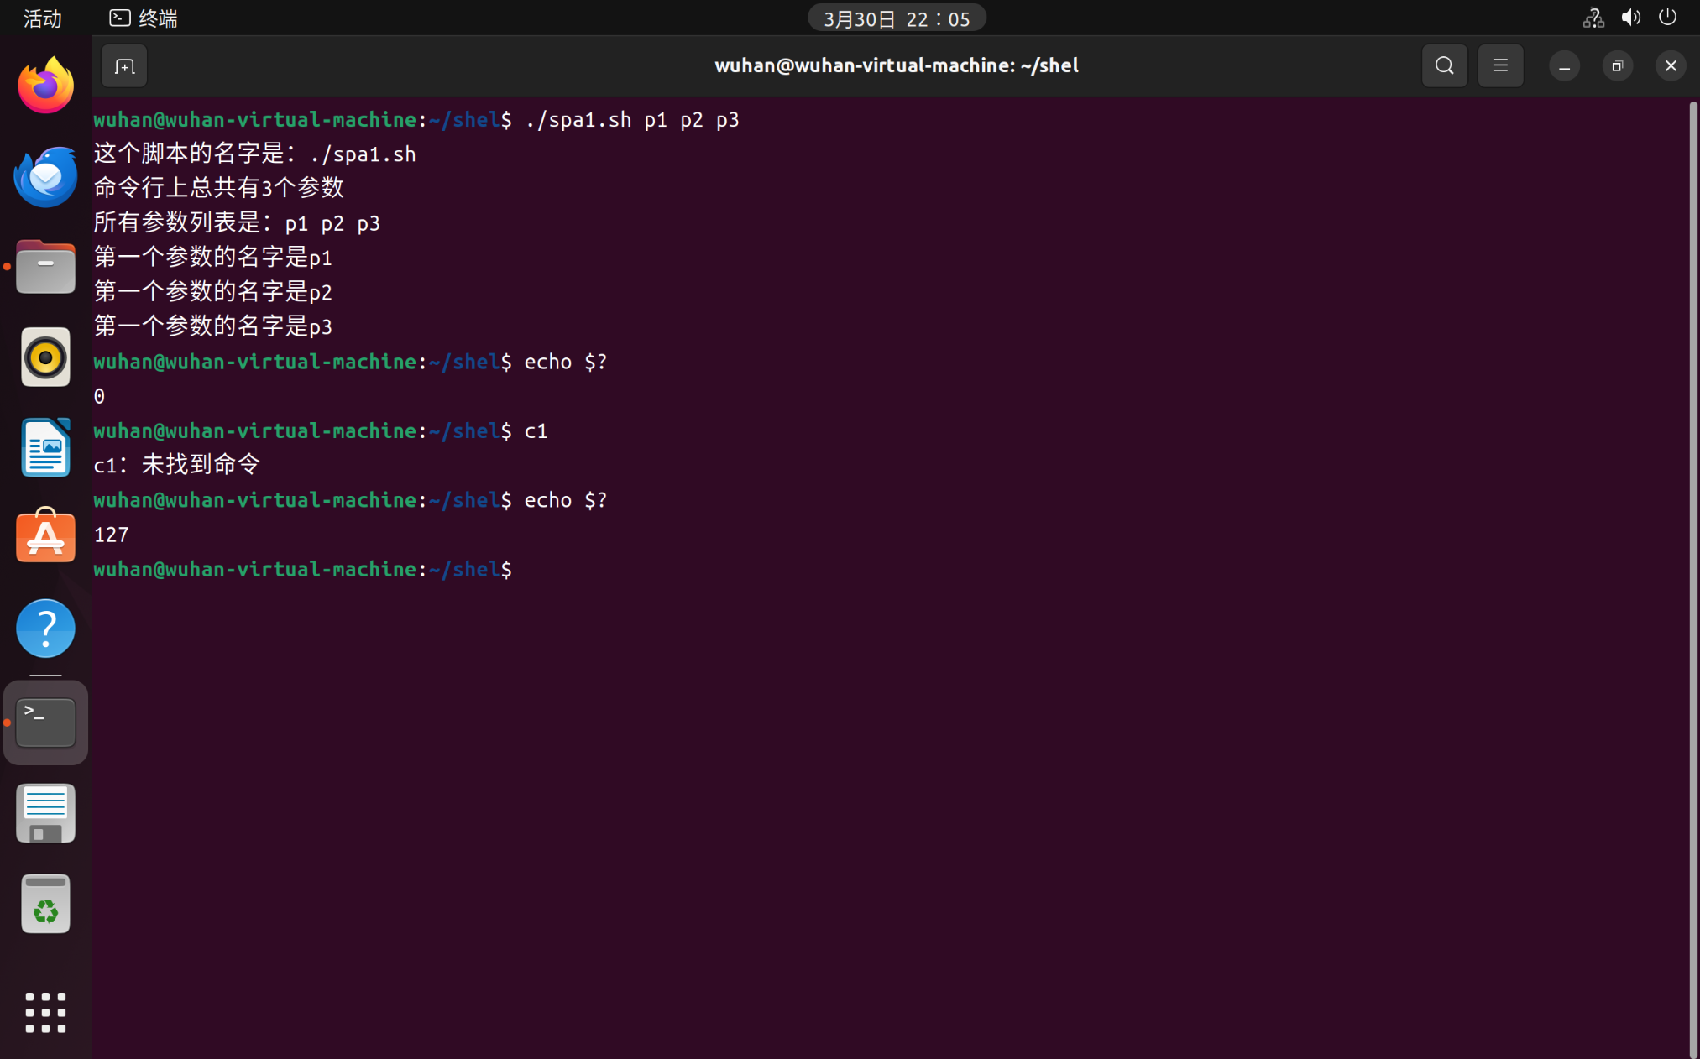

13、数组整体全部赋值

命令：name=('s1' 's2' 1 2 3)

结果：

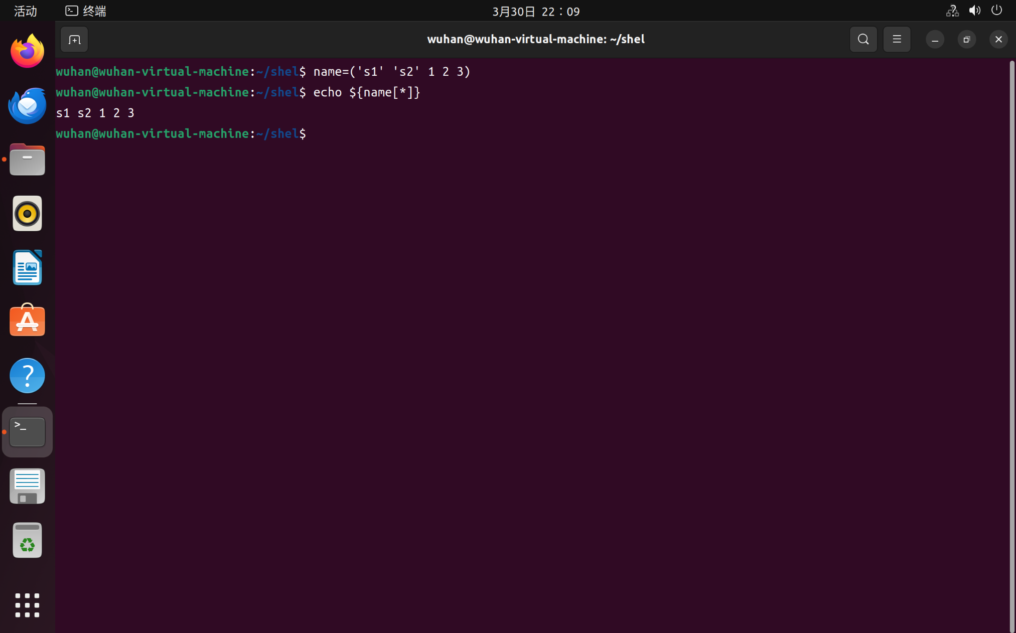

14、数组元素单个赋值

命令：a[0]=1、a[1]=s1

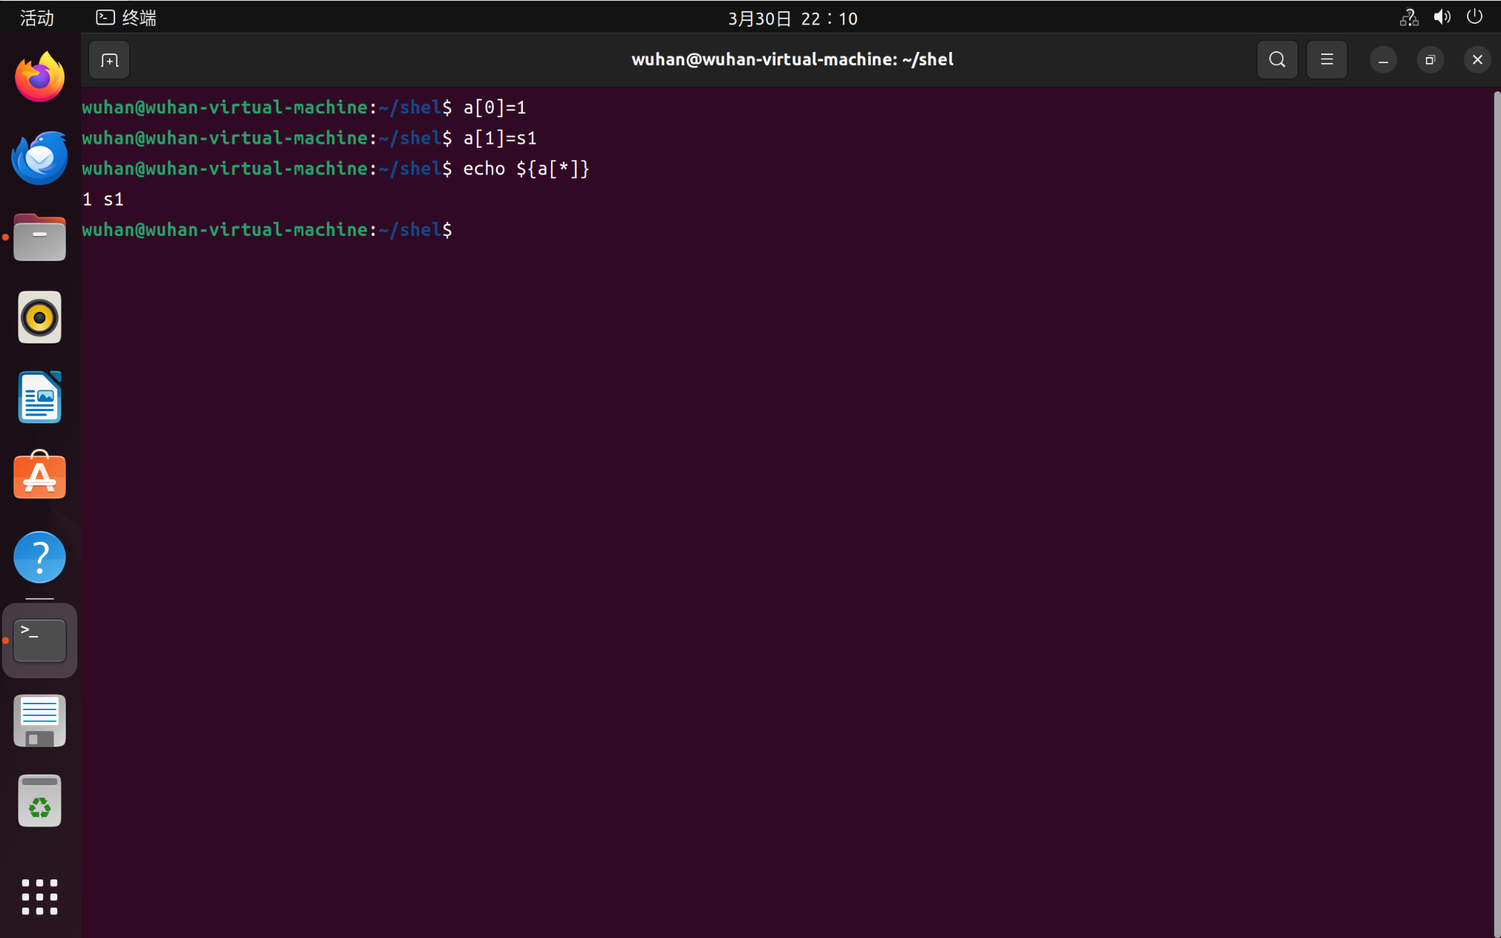结果：

15、数组个别元素赋值

命令：sc=([3]=30 [5]=50 [7]=70)

结果：

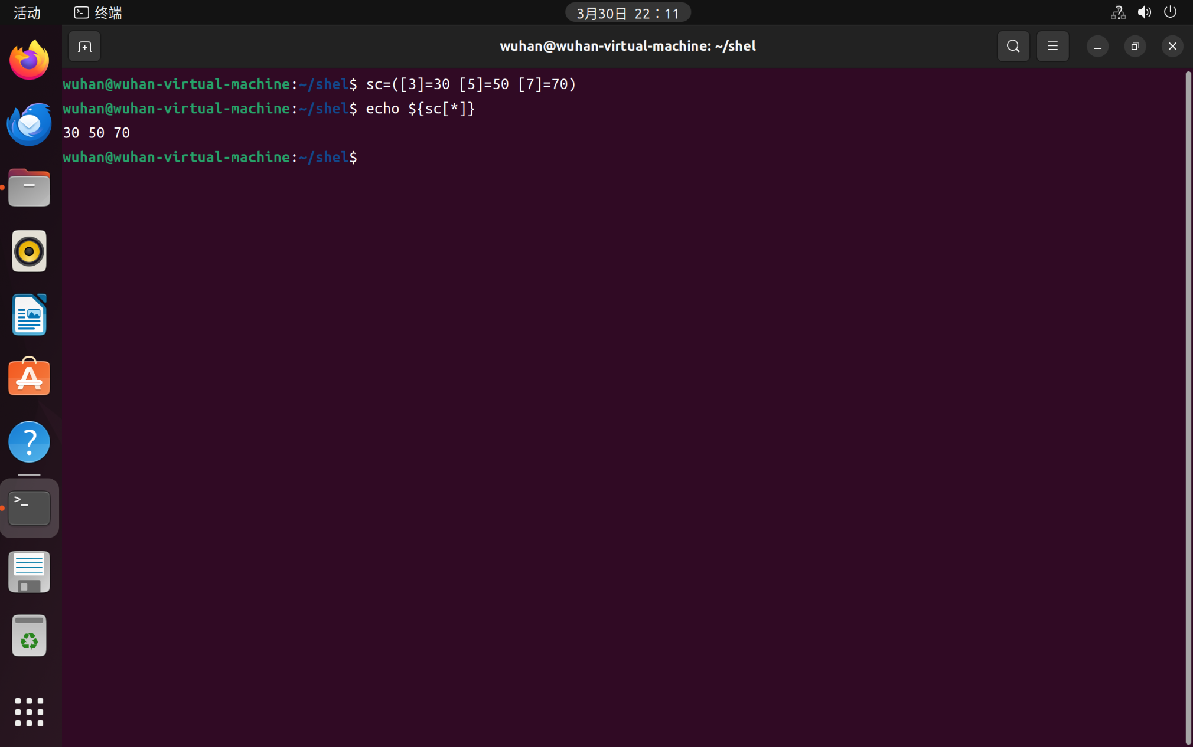

16、显示数组name全部元素值

命令：echo ${name[@]}

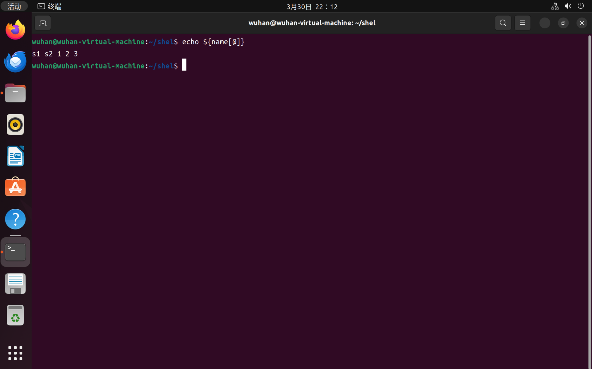结果：

17、显示下标为3的数组name元素值

命令：echo ${name[3]}

结果：

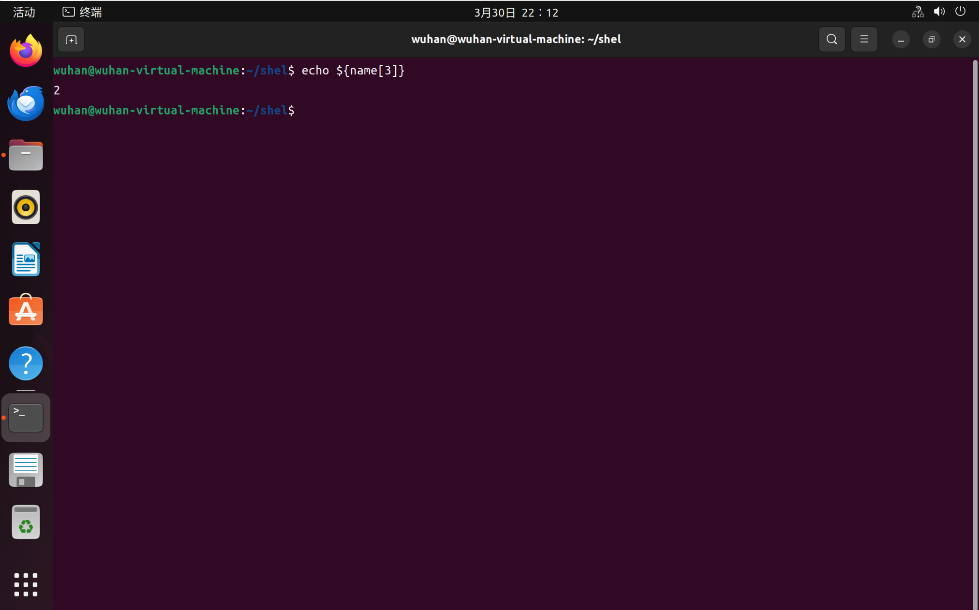

18、显示数组sc全部元素值

命令：echo ${sc[*]}

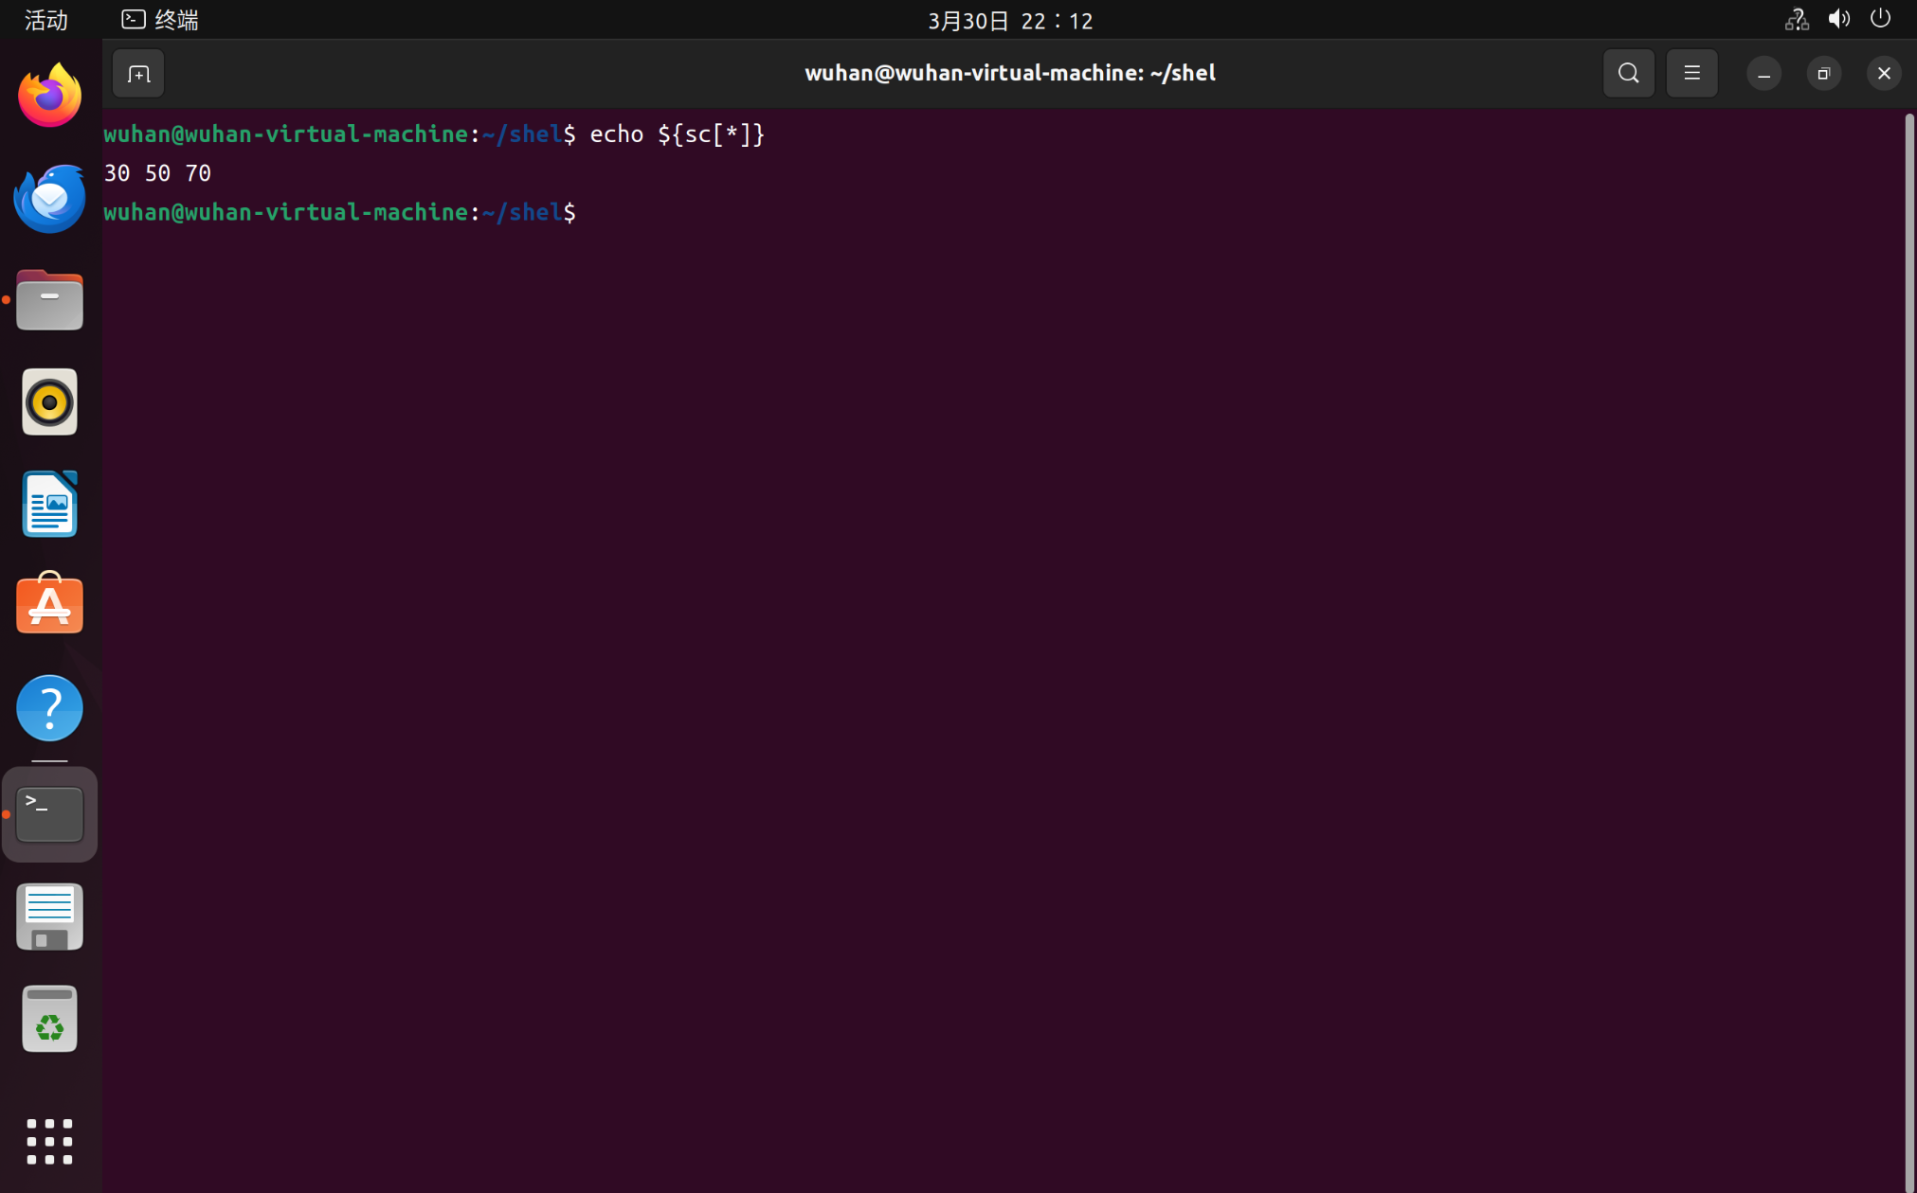结果：

# 实验12批处理操作接口2：获取数组长度、变量作用域

1、获取数组name的长度

命令：echo ${#name[@]}

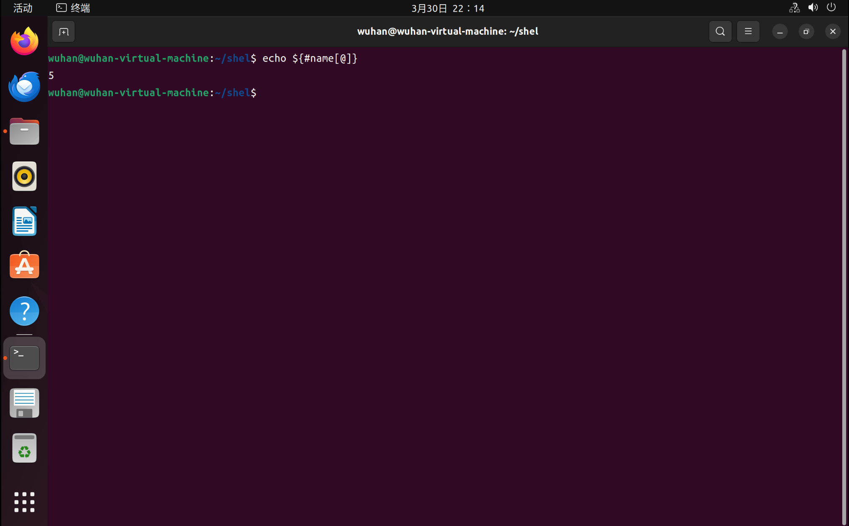结果：

2、获取数组sc的长度

命令：echo ${#sc[*]}

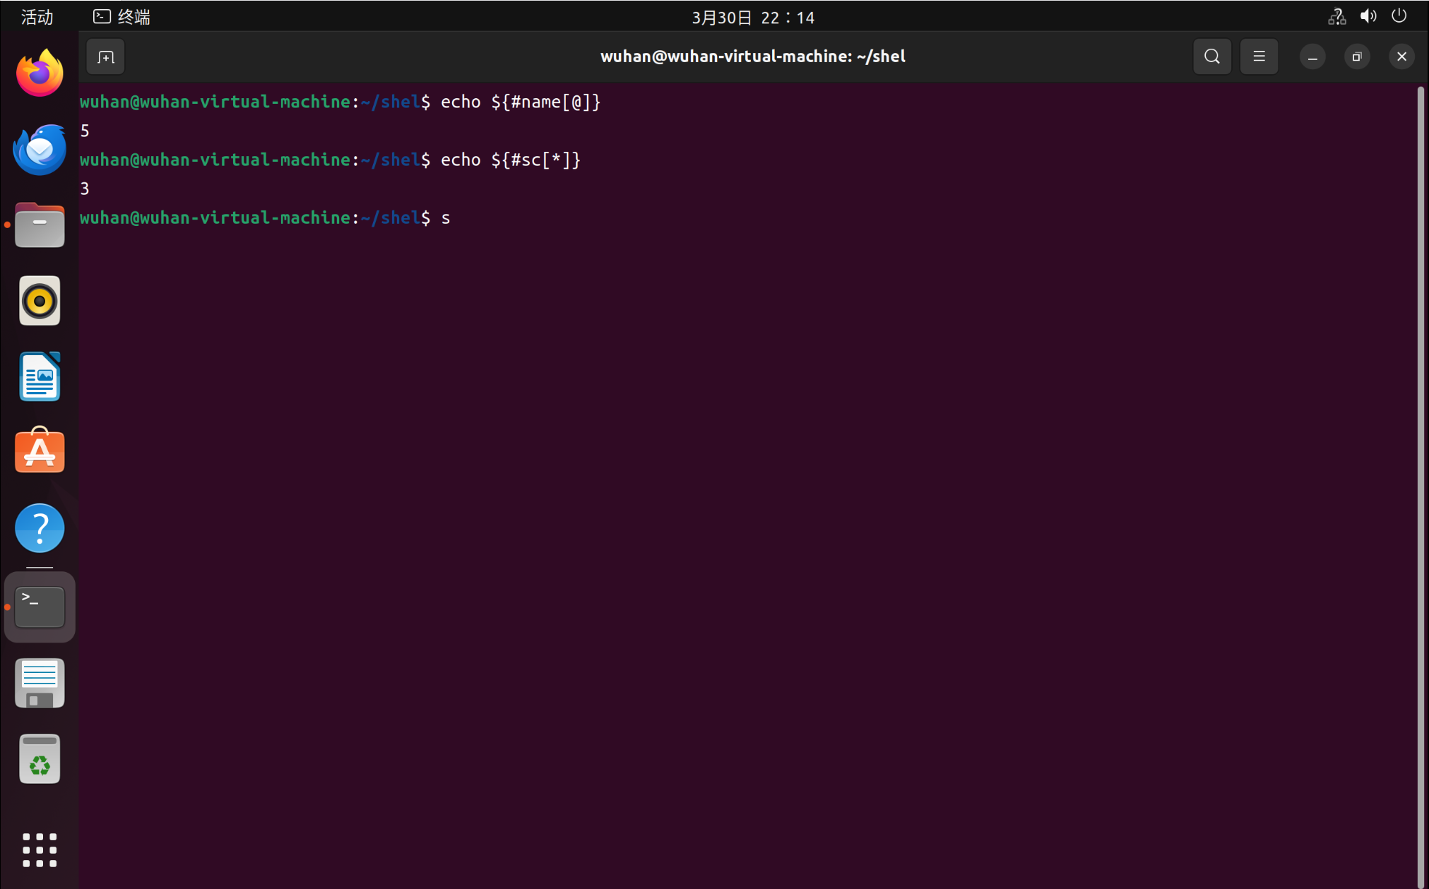结果：

3、获取数组元素sc[3]长度

命令：echo ${#sc[3]}

结果：

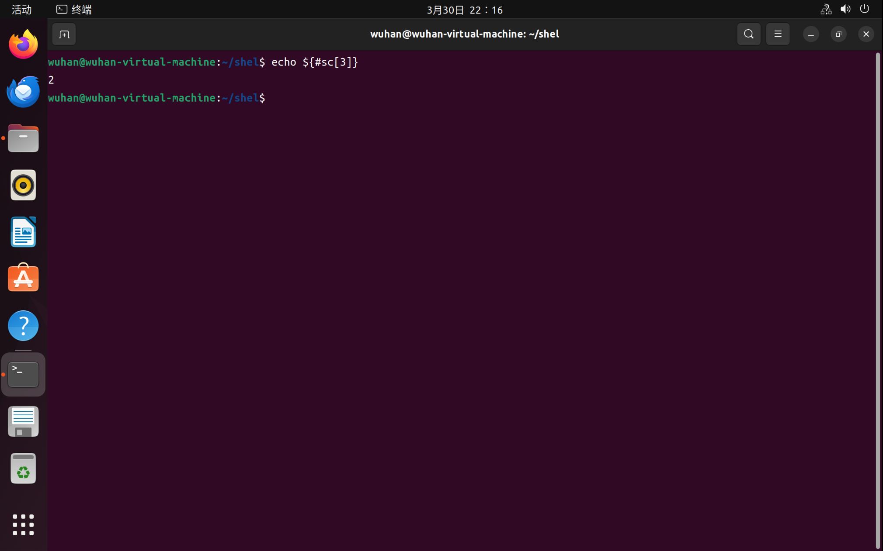

4、获取数组name自下标1起的连续三个元素值

命令：echo ${name[@]:1:3}

结果：

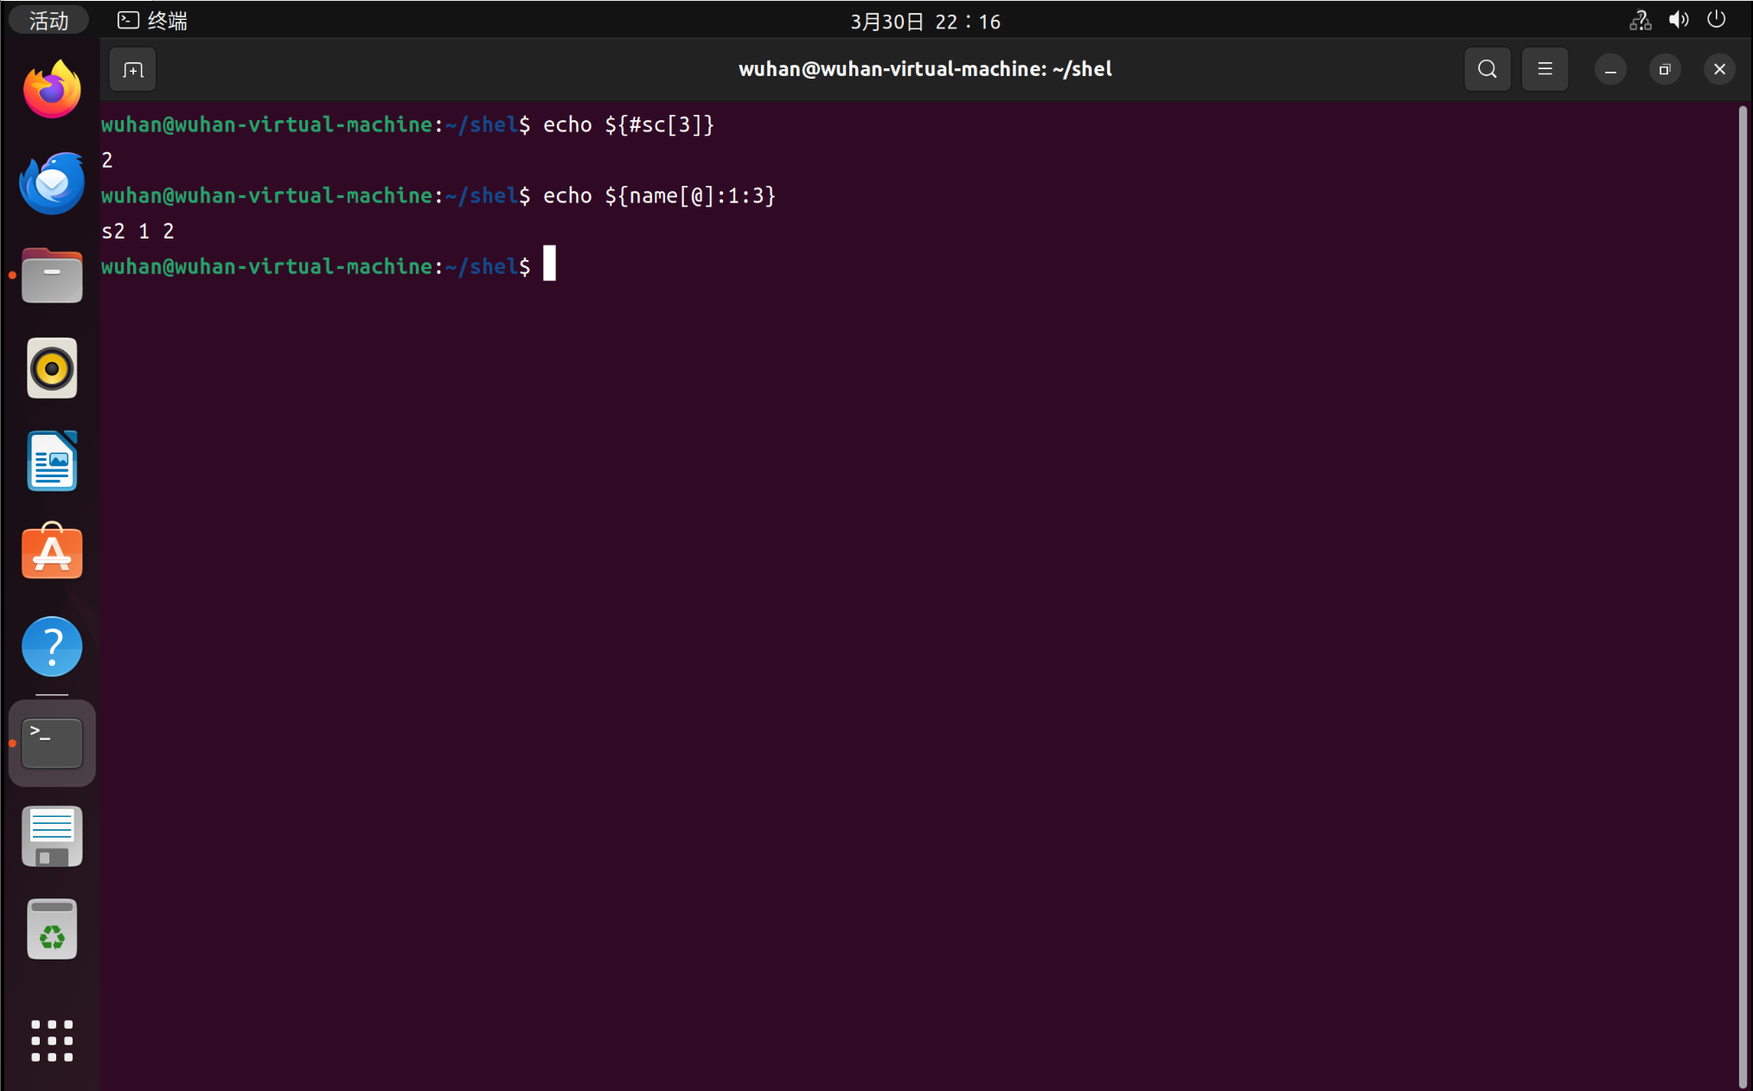

5、显示name数组元素name[3]自下标1起的连续4个字符

命令：echo ${name[3]:1:4}

结果：

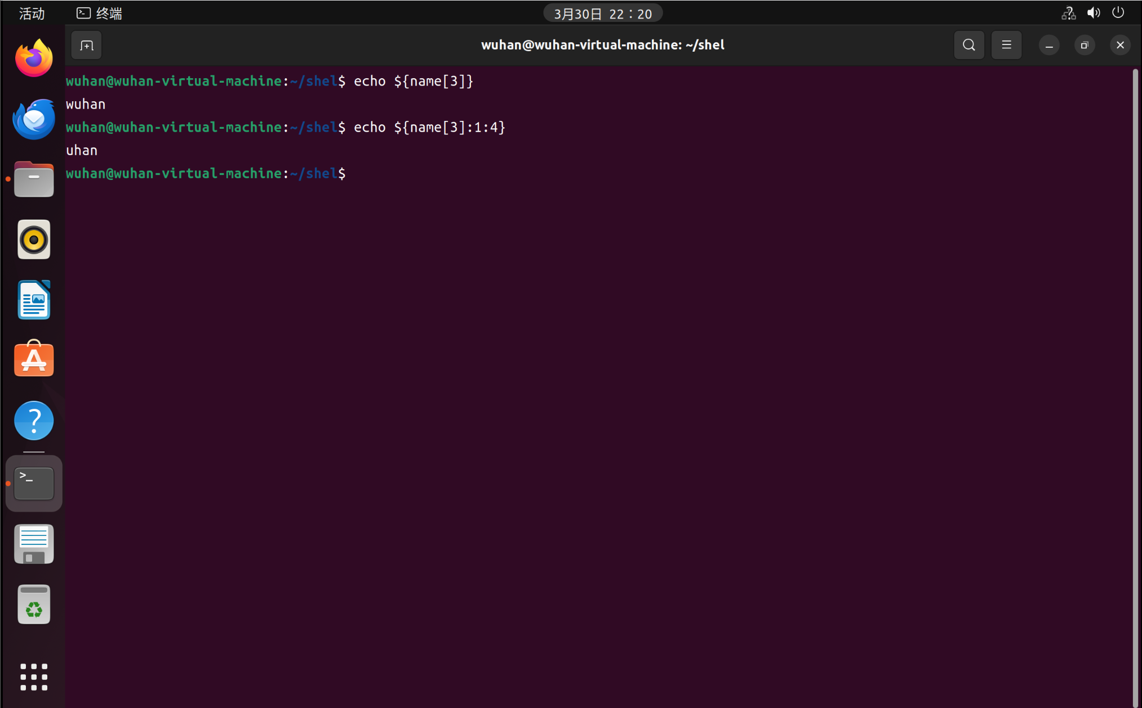

6、连接数组name和sc，将结果赋给ab

命令：ab=(${name[@]}${sc[@]})

结果：

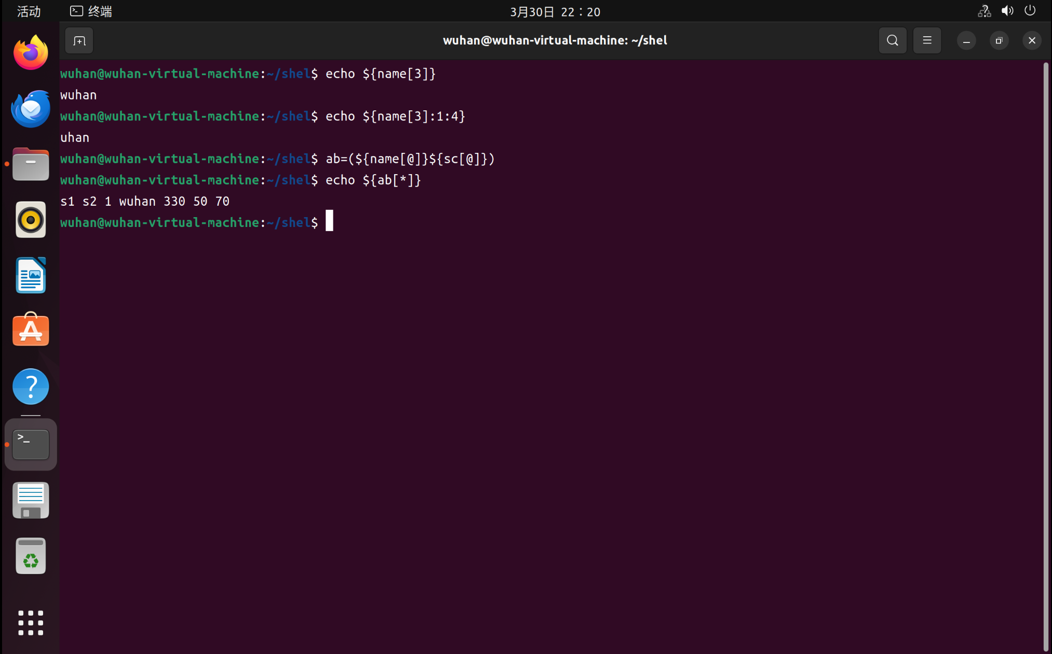

7、将数组ab2中的元素值abc替换为os，并将替换后的数组赋给ab2

命令：ab2=(${ab2[@]/abc/os})

结果：

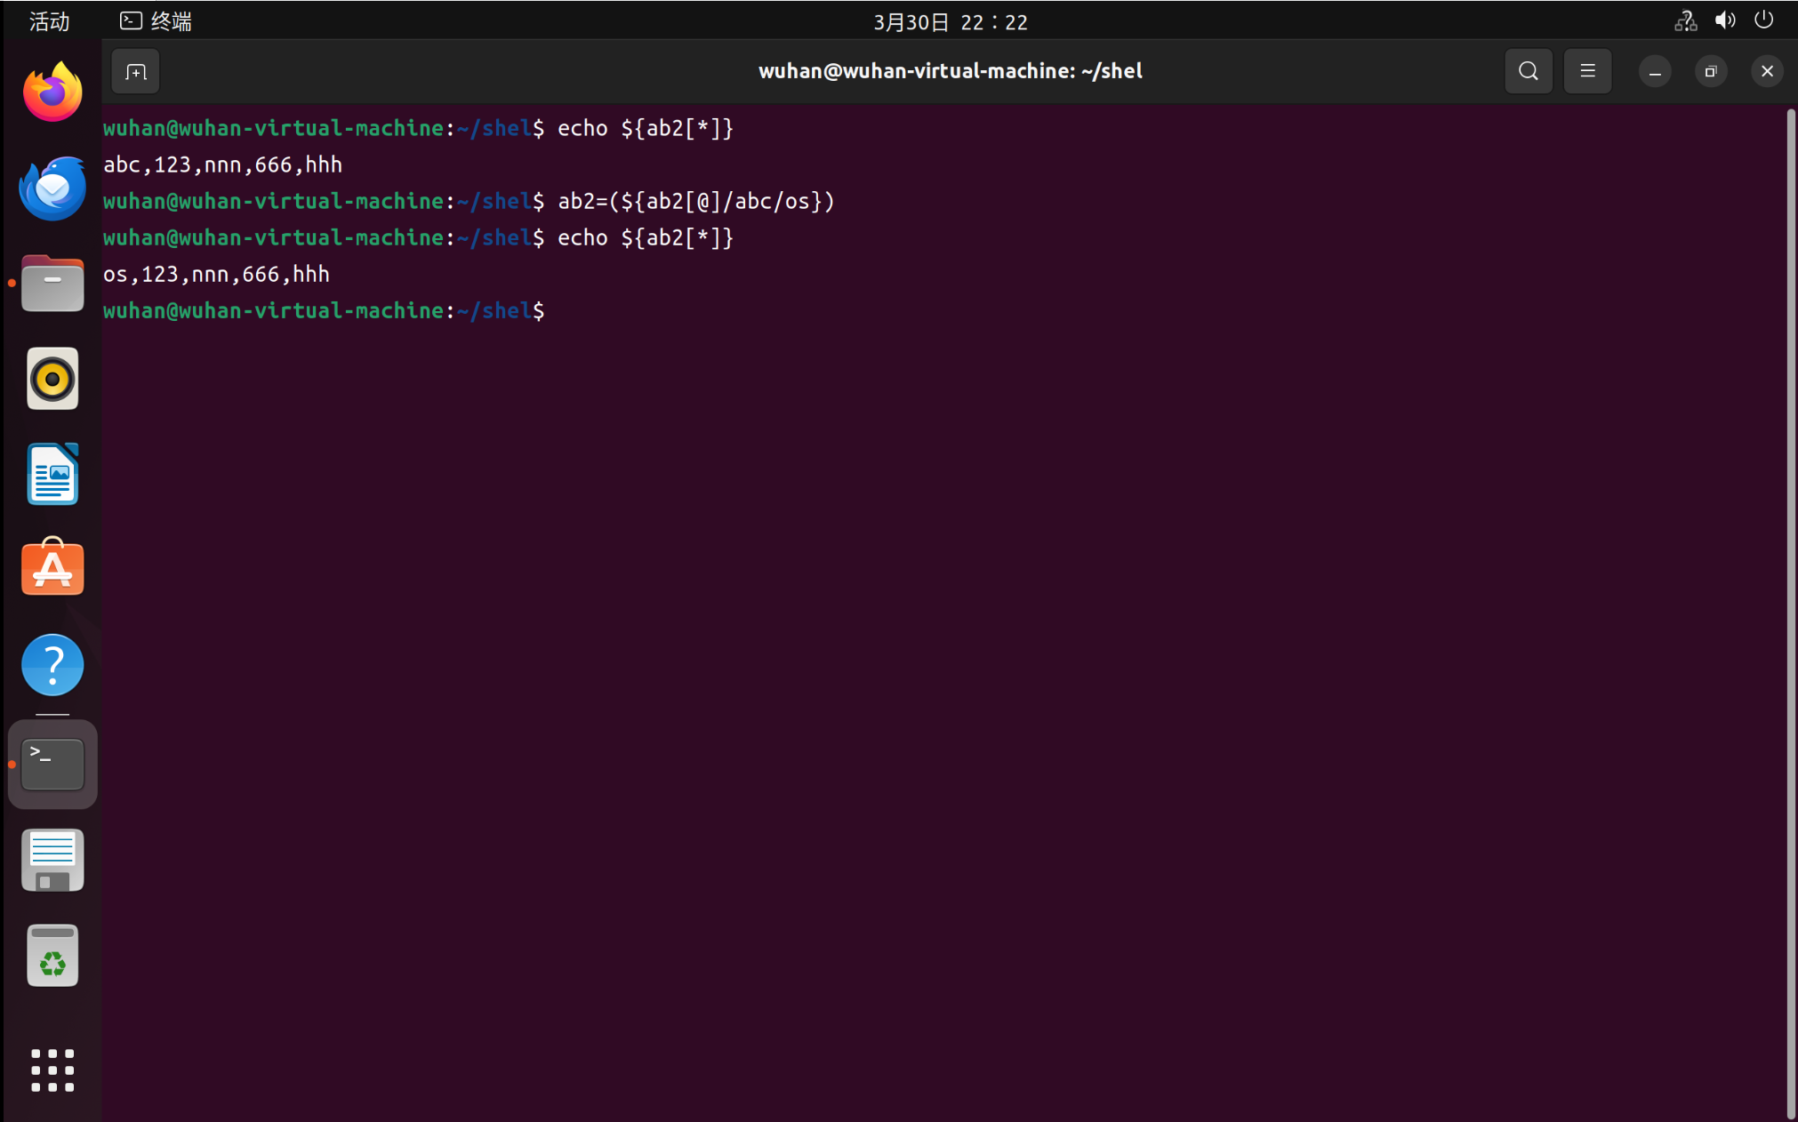

8、建立文件Namespace1.sh，内容为：

#!/bin/bash

v1=100

echo v1 in $0:$v1

运行：. ./Namespace1.sh

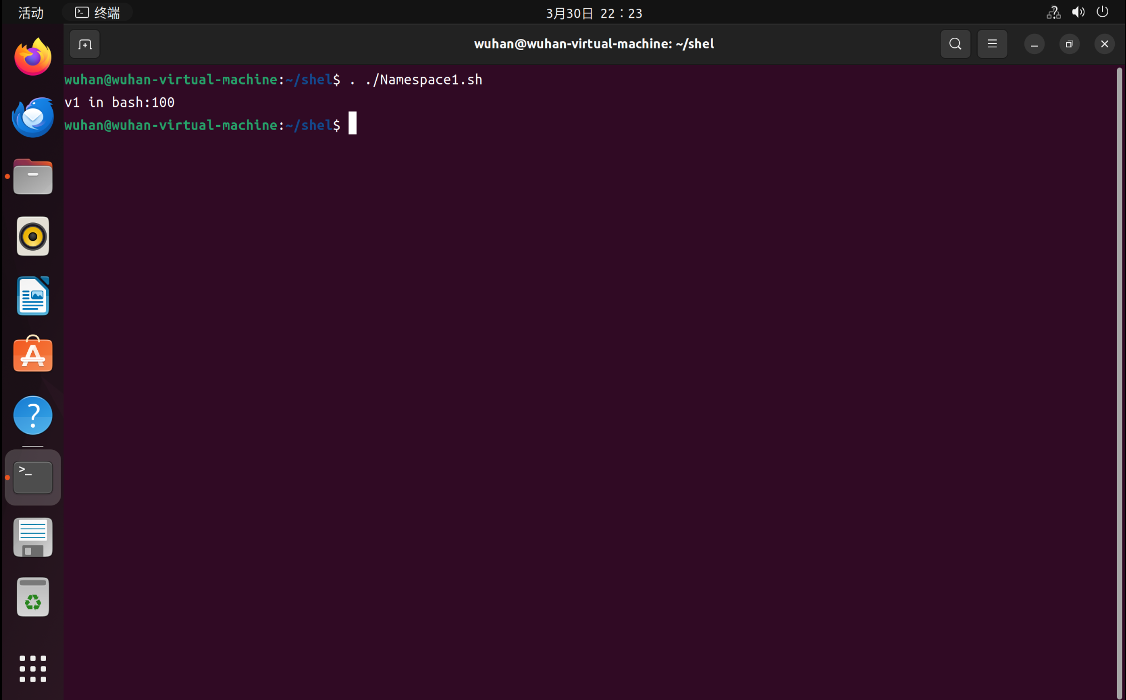结果：

9、建立文件Namespace3.sh，其内容为：

#!/bin/bash

function ch_var(){

echo 在函数中修改前v1的值:$v1

v1=200

}

v1=100

echo 调用函数ch_var前v1的值:$v1

ch_var

echo 调用函数ch_var后v1的值:$v1

运行：. ./Namespace3.sh

结果：

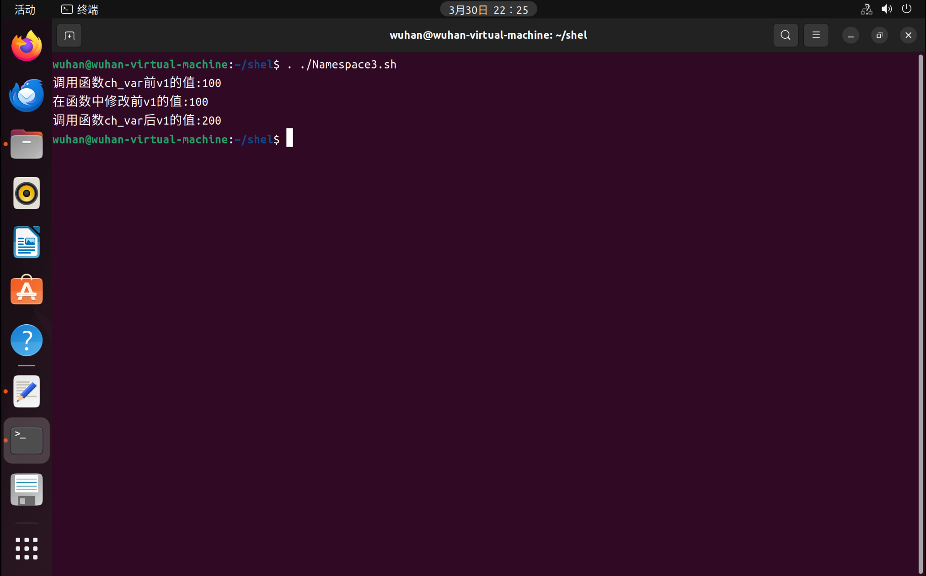

10、建立文件Namespace4.sh，其内容为：

#!/bin/bash

function ch_var(){

v2=200 #v2默认是global类型

}

echo 尚未调用函数时v2的值:$v2

ch_var

echo 调用函数ch_var后v2的值:$v2

运行：

unset v2

. ./Namespace4.sh

结果：

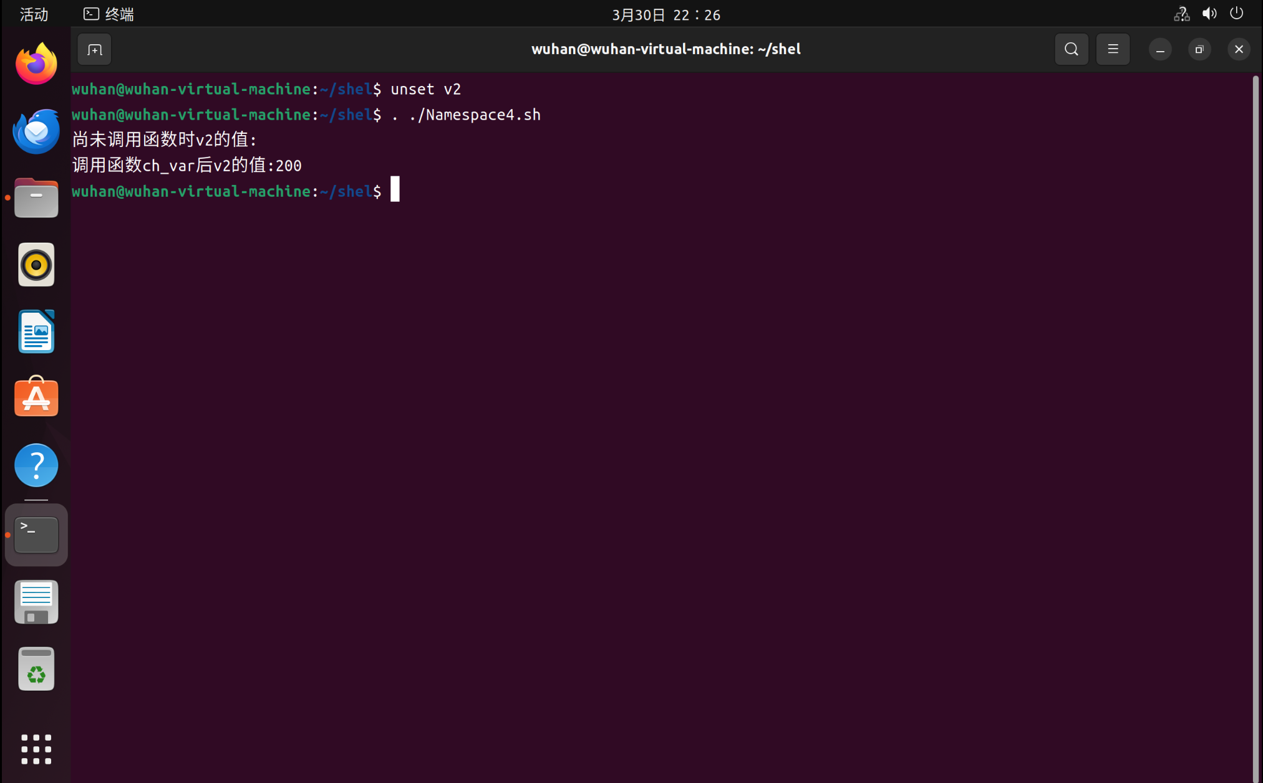

11、建立文件Namespace5.sh：

#!/bin/bash

function ch_var(){

local v3=200 #v3定义为local类型

echo 在函数中执行时v3的值:$v3

}

echo 尚未调用函数时v3的值:$v3

ch_var

echo 调用函数ch_var后v3的值:$v3

运行：

. ./Namespace5.sh

结果：

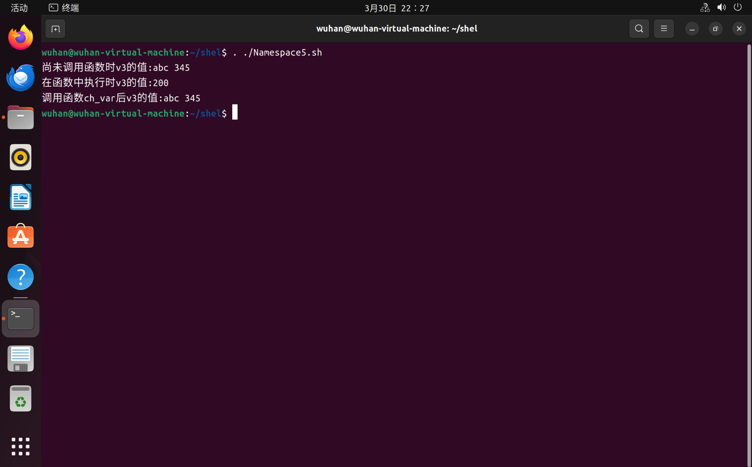

12、建立文件Namespace6.sh：

#!/bin/bash

sfunc()

{

echo "参数: $@"

}

sfunc 1 3 a b

echo 输出脚本命令行参数:$@

运行：

. ./Namespace6.sh p1 23 p3 4a

结果：

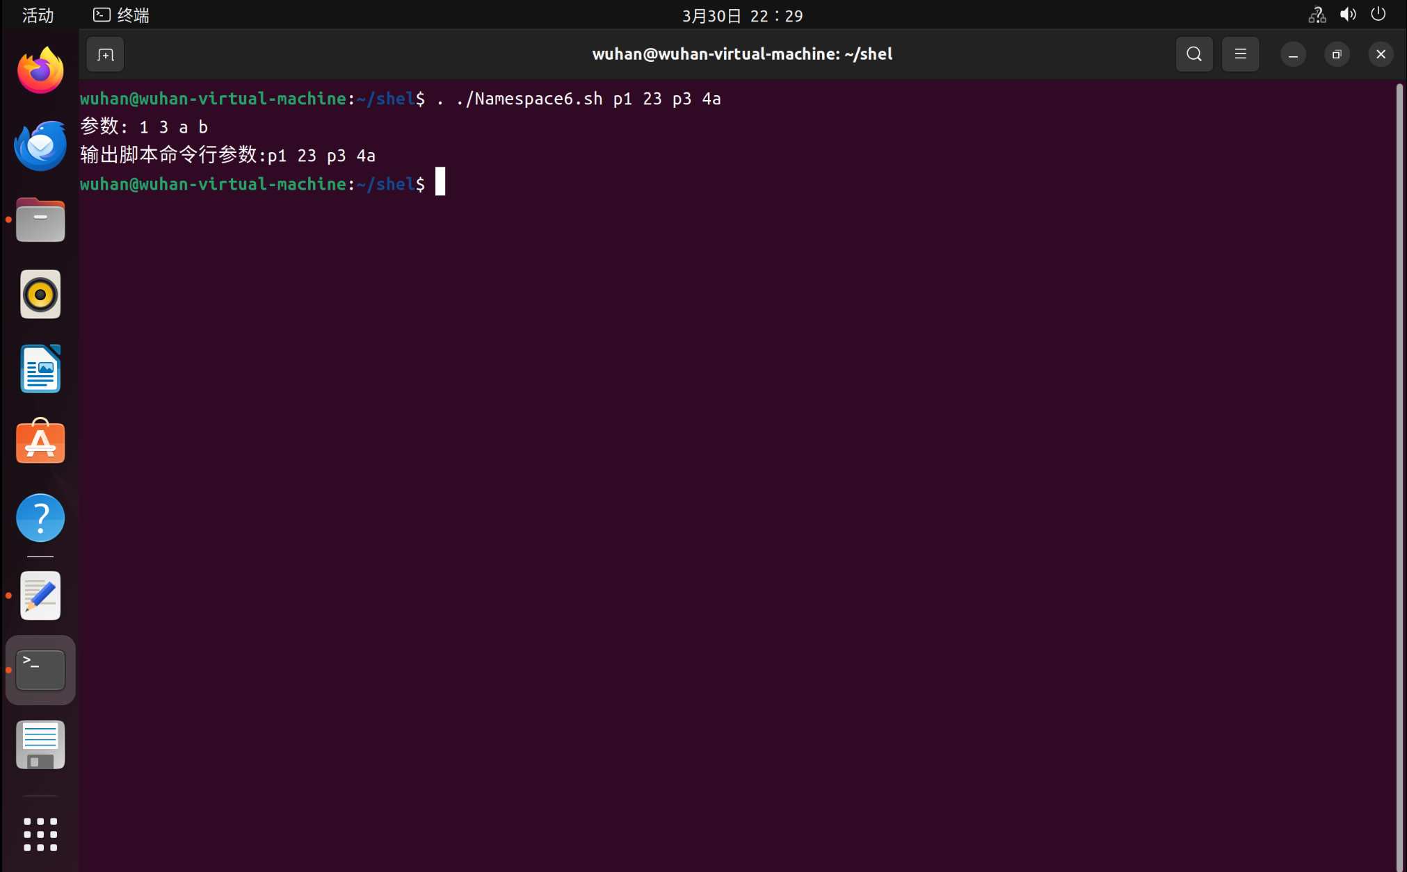

13、建立文件Namespace7.sh：

#!/bin/bash

sfunc()

{

echo 在函数中输出全局变量v4的值: $v4 #行1

local v4=200abc #行2

echo 在函数中输出局部变量v4的值: $v4 #行3

}

v4=100 #行4

sfunc

echo 在函数外输出全局变量v4的值: $v4 #行5

运行：

. ./Namespace7.sh

结果：

